**Устройство персонального компьютера**

**Системное и прикладное программное обеспечение**

Теория

Компьютер - это электронный прибор, предназначенный для работы с информацией посредством автоматизированной регистрации, хранения, приема, передачи, обработки и воспроизведения данных.

Персональный компьютер – это компьютер, предназначенный для обслуживания одного рабочего места.

Его конфигурацию (состав оборудования) можно гибко изменять по мере необходимости В настоящее время в базовой конфигурации рассматривают четыре устройства:

• системный блок;

• монитор;

• клавиатура;

• мышь.

Системный блок — это центральная часть компьютера, в которой располагаются все самые важные составляющие. Всё, благодаря чему работает компьютер. Выпускаются самые разнообразные системные блоки, которые различаются по размерам, дизайну и способу сборки.

Основные элементы системного блока:

1. Материнская плата;
2. Процессор;
3. Оперативная память;
4. Видеокарта;
5. Жёсткий диск;
6. Оптический привод (DVD, Blu-ray);
7. Блок питания
8. *Материнская плата* – это самая большая плата системного блока. На ней устанавливаются основные устройства компьютера: процессор, оперативная память, видеокарта, слоты (разъёмы), BIOS, с помощью шлейфов и кабелей к материнской плате подключаются DVD-привод, жёсткий диск, клавиатура, мышь и др. Главная задача материнской платы – соединить все эти устройства и заставить их работать как одно целое.
9. *Центральный процессор* (ЦП, CPU) является главным элементом компьютера, его “мозгом”. Он отвечает за все вычисления и обработку информации. Кроме этого, он выполняет управление всеми устройствами компьютера. От его мощности зависит быстродействие компьютера и его возможности.
10. *Оперативная память* (RAM или ОЗУ-оперативное запоминающие устройство). Именно в ней запоминаются обрабатываемая процессором информация и запущенные пользователем программы
11. *Видеокарта* - электронная плата*,* обеспечивающая формирования видеосигнала и тем самым определяет изображение, показываемое монитором. У существующих видеокарт разные возможности. Если на компьютере используются офисные программы, то особых требований к видеокарте не предъявляют. Другое дело игровой компьютер, в котором основную работу берёт на себя видеокарта, а центральному процессору отводится второстепенная роль.
12. *Жёсткий диск*, называемый также *винчестером* или *HDD*, предназначен для долговременного хранения информации. Именно на жестком диске вашего компьютера хранится вся информация: операционная система, нужные программы, документы, фотографии, фильмы, музыка и прочие файлы. Именно он является основным устройством хранения информации в компьютере.
13. *DVD-привод* используется для чтения DVD и CD-дисков. Если в названии стоит приставка “RW”, то привод способен не только читать, но и записывать на диски.

*Blu-ray приводы* могут быть трёх видов: считывающие, комбо и пишущие. Считывающий Blu-ray привод может считывать CD, DVD и Blu-ray диски. Комбо может дополнительно записывать CD и DVD-диски

1. *Блок питания* снабжает электроэнергией устройства компьютера, и обычно продаётся вместе с корпусом. В настоящий момент производят блоки питания мощностью 450, 550 и 750 Ватт. Более мощные блоки питания (до 1500 Ватт) могут понадобиться компьютеру с мощной игровой видеокартой.

Монитор - устройство визуального представления данных. Это не единственно возможное, но главное устройство вывода. Его основными потребительскими параметрами являются: тип, размер и шаг маски экрана, максимальная частота регенерации изображения, класс защиты.

Клавиатура - клавишное устройство управления персональным компьютером. Служит для ввода алфавитно-цифровых (знаковых) данных, а также команд управления. Комбинация монитора и клавиатуры обеспечивает простейший интерфейс пользователя. С помощью клавиатуры управляют компьютерной системой, а с помощью монитора получают от нее отклик.

Мышь — устройство управления манипуляторного типа. Представляет собой плоскую коробочку с двумя-тремя кнопками. Перемещение мыши по плоской поверхности синхронизировано с перемещением графического объекта (указателя мыши) на экране монитора.

Устройство ввода-вывода - это компонент типовой архитектуры компьютера, предоставляющий компьютеру возможность взаимодействия с пользователем.

## Устройства ввода

Устройства ввода — приборы для занесения данных в компьютер.

Основным, и обычно необходимым, устройством ввода текстовых символов и команд в компьютер остаётся клавиатура.

Основные устройства ввода:

* Сканер
* Графический планшет
* Видео - и Веб-камера
* Цифровой фотоаппарат
* Плата видеозахвата
* Микрофон
* Цифровой диктофон
* Модем
* Клавиатура
* Мышь
* Трекбол
* Трекпоинт
* Тачпад
* Джойстик
* Видеокамера

## Устройства вывода

Используются для извлечения результатов работы компьютера. Устройство вывода преобразуют информацию из двоичного кода в вид, понятный человеку.

Основные устройства вывода:

* Монитор (дисплей)
* Проектор
* Принтер
* Графопостроитель
* Встроенный динамик
* Колонки
* Наушники

# Системное и прикладное программное обеспечение

Совокупность используемых в компьютере программ принято называть программным обеспечением. Программное обеспечение создает на компьютере определенную среду для работы и включает в себя инструментарий, с помощью которого вы имеете возможность создавать любые компьютерные объекты. Разнообразие сред определяете ставом программного обеспечения компьютера, так как любая, даже самая небольшая программа после ее запуска создает свою рабочую среду.

Программное обеспечение компьютера — совокупность всех пользуемых в компьютере программ.

В жизни все объекты можно сгруппировать по определенным знакам и составить для себя представление о том, где можно использовать того или иного представителя данной группы (класса). Тоже самое можно сделать и по отношению к компьютерным программам.

Для того чтобы ясно понимать, где и какую программу вам лучше использовать для преобразования информации и получения же желаемого результата, необходимо иметь представление об имеющихся разновидностях программ. Все программное обеспечение принято разделять на три класса:

* системное,
* прикладное,
* инструментарий программирования (системы программирования).

Системное программное обеспечение - этот класс программного обеспечения является необходимой принадлежностью компьютера, так как обеспечивает взаимодействие человека, всех устройств и программ компьютера.

Этот комплекс программ определяет на компьютере системную среду и правила работы в ней. Чем более совершенно системное программное обеспечение, тем комфортнее мы чувствуем себя в системной среде. Самой важной системной программой является операционная система, которая обычно хранится жестком диске. При включении компьютера ее основная часть переписывается с жесткого диска во внутреннюю память и там находится на протяжении всего сеанса работы компьютера.

Операционная система - это набор программ, управляющих оперативной памятью, процессором, внешними устройствами и файлами; ведущих диалог с пользователем.

Важной частью операционной системой является файловая система ОС. В файлах хранится все: и программное обеспечение, и информация, необходимая для пользователя. Файлы постоянно приходится что-то делать: создавать, удалять, копировать, перемещать, искать и переименовывать. За все эти действия и отвечает файловая система.

Операционная система обеспечивает:

* выполнение прикладных программ;
* управление ресурсами компьютера — памятью, процессором и всеми внешними устройствами;
* контакт человека с компьютером.

К наиболее известным операционным системам относятся: MS-DOS, Windows, Unix, OS/2.

## Прикладное программное обеспечение

Все имеющиеся на компьютер прикладные программы составляют прикладное программно обеспечение. Оно определяет на компьютере прикладную среду правила работы в ней. Прикладная среда всегда является «дружественной» по отношению любому человеку, овладевшим несложными приемами работы в ней. Прикладные программы могут работать на компьютере только при условии, что на компьютере уже установлена операционная система.

Каждая прикладная среда предназначена для создания и исследования определенного вида компьютерного объекта. Например, для создания графического объекта предназначена среда графического редактора, для работы с текстом — среда текстового процессора и т. д.

Комплекс прикладных программ в среде операционной системы Windows называют приложением. Нередко его называют также пакетом прикладных программ (ППП).

Наибольшей популярностью пользуются следующие группы прикладного программного обеспечения:

* текстовые процессоры — для создания текстовых документов;
* табличные процессоры (электронные таблицы) — для вычислений и анализа информации, представленной в табличной форме;
* базы данных — для организации и управления данными;
* графические пакеты — для представления информации в виде рисунков и графиков; » коммуникационные программы — для обмена информацией между компьютерами;
* интегрированные пакеты, включающие несколько прикладных программ разного назначения;
* обучающие программы, электронные учебники, словари, энциклопедии, системы проектирования и дизайна;
* игры.

## Инструментарий программирования

Этот класс программ предназначен для создания системного и прикладного программного обеспечения. Методы работы с инструментарием программирования определяются той средой, в которой осуществляется преобразование алгоритма в программу для компьютера.

Базовые инструменты любой среды программирования совершенно одинаковы по своей сути, а отличаются только формой представления.

Для создания прикладного ПО широко используются такие языки, как Basic, Pascal, C++, Delphi и др. Во многих учебных заведения используется язык ЛОГО.

## *https://studfiles.net/html/2706/1088/html_yymMt5GBs6.NTwQ/img-CvZBsx.png*Взаимосвязь программного обеспечения (уровни программной конфигурации)

Лабораторная работа

# Чтобы наладить работу вашего компьютера, обязаны знать несколько основных характеристики. Как узнать характеристики своего компьютера?

Через Управление компьютером

Наводим курсор мышки на ярлык (**Компьютер**). Кличем по нему правой кнопкой (**ПКМ**). В появившемся контекстном окне выбираем пункт (**Управление**).

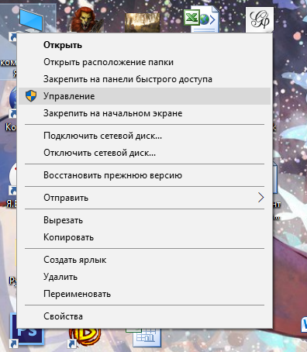

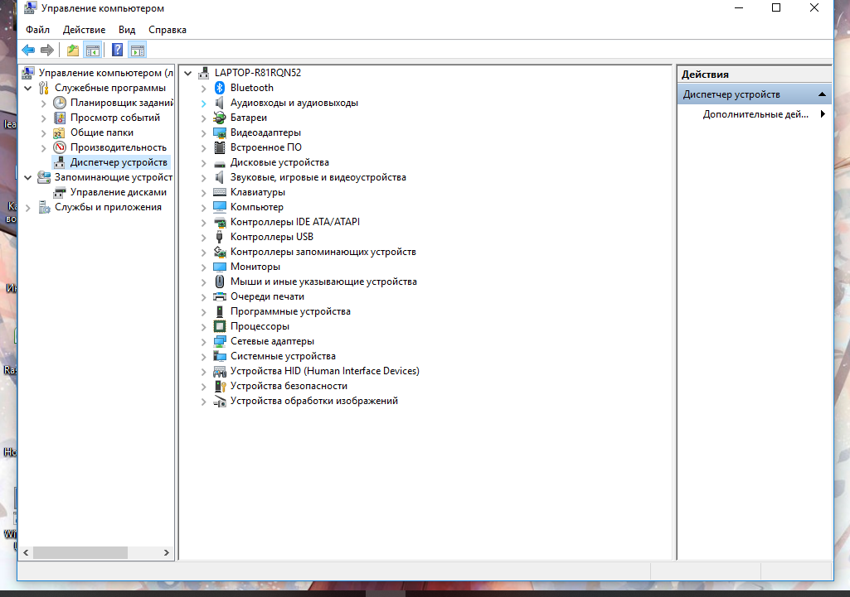В диалоговом окне (**Управление компьютером**) выбрать (**Диспетчер устройств)**

Нажав (**Диспетчер устройств**) в диалоговом окне будут отображены устройства компьютера. Если нажать на треугольник рядом с устройством, то можно будет увидеть его название.

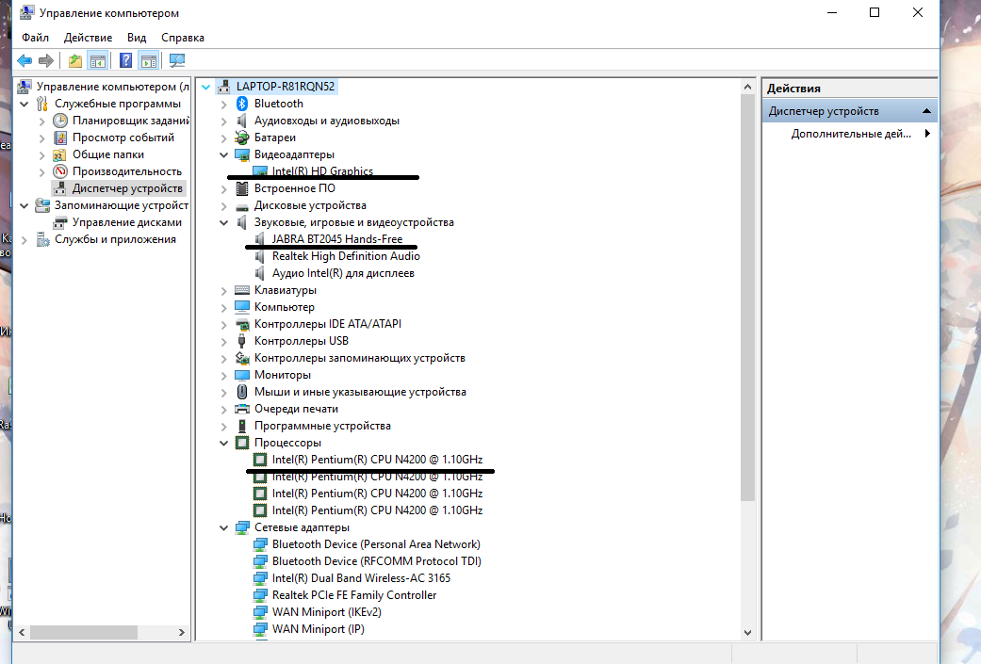

**Через Параметры**

Если у вас Windows 10, нажмите на (**Пуск**) и найдите пункт (**Параметры**)

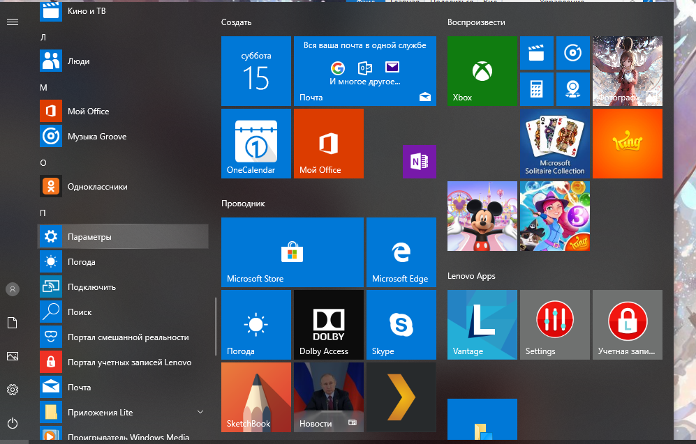

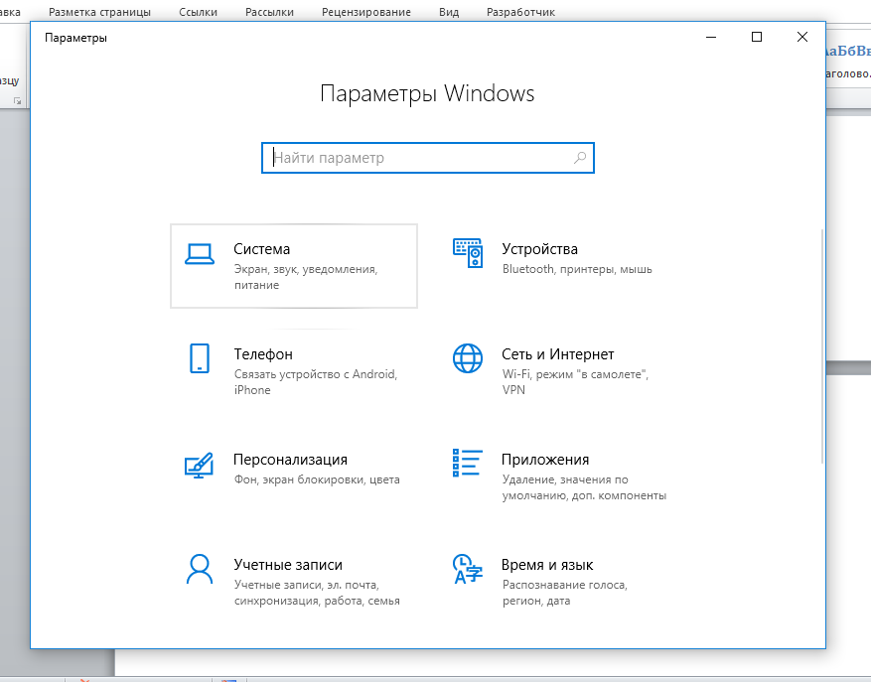Нажав на него, вы увидите окно (Параметры Windows).Выберите (**Система**)

Щёлкнув по пункту (**О системе**), вы сможете увидеть и ознакомиться с характеристиками вашего устройства

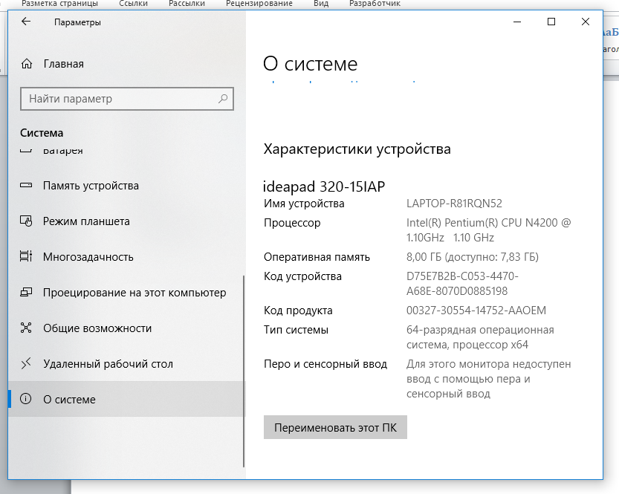

Задания на закрепление пройденного материала

**Карточки с заданиями на проверку знания основных частей компьютера**

<https://quizlet.com/352515224/Устройство-персонального-компьютера-flash-cards/>

**Кроссворд**

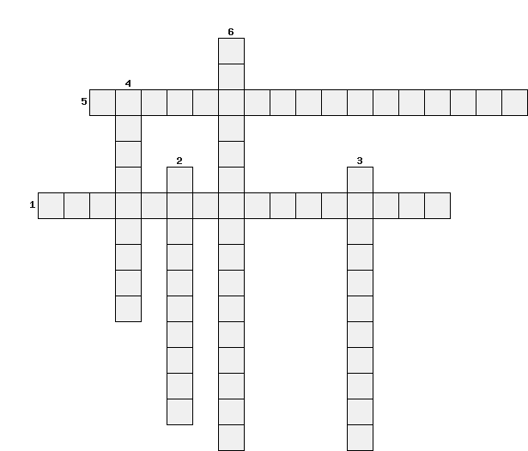

**По горизонтали**

1. Это самая большая плата системного блока.

5. Именно в ней запоминаются обрабатываемая процессором информация и запущенные пользователем программы

**По вертикали**

1. Электронная плата, обеспечивающая формирования видеосигнала и тем самым определяет изображение, показываемое монитором
2. Снабжает электроэнергией устройства компьютера, и обычно продаётся вместе с корпусом
3. Является главным элементом компьютера, его “мозгом”

6. Используется для чтения DVD и CD-дисков

**Тест на проверку знаний**

<https://onlinetestpad.com/hoipz274v2kms>

**Заполните пропуски и проверьте себя**

<https://learningapps.org/display?v=pzqixjiw518>

**Составные части ПК**

<https://learningapps.org/display?v=p4axs5wxa18>

Ссылки на используемые материалы:

<https://quizlet.com/latest>

<http://biouroki.ru/>

<https://studfiles.net/preview/4156730/page:3/>

<https://learningapps.org/>

<https://onlinetestpad.com/ru>

<https://studfiles.net/preview/2012616/>